2024

TRABAJO PRÁCTICO

DESARROLLO Y ARQUITECTURAS WEB PROFESOR SEBASTIÁN NICOLÁS LUNA [SEBASTIAN.LUNA@UAI.EDU.AR](mailto:SEBASTIAN.LUNA@UAI.EDU.AR)

Contenido

Objetivo 2

Estrategias de Aprendizaje 2

Tecnologías obligatorias 2

Tema 2

Requerimientos técnicos del sistema 2

DER de la solución 4

Arquitectura de la solución 4

Navegación del sitio 5

Entregables 6

Documentación 6

Código fuente 6

# Objetivo

Brindar el espacio para desplegar las bases para la resolución de problemas de forma algorítmica, haciendo uso de las tecnologías aprendidas.

El trabajo práctico abarca el análisis del problema planteado, el diseño de la solución propuesto y la implementación de dicha solución.

# Estrategias de Aprendizaje

Se espera que los estudiantes formen grupos y pongan en práctica los conocimientos adquiridos en cada lección.

Cada grupo deberá dar una solución tecnológica a los requerimientos planteados por el profesor, con el fin de desarrollar las habilidades analíticas para el diseño y solución de problemas que conllevan la implementación de algoritmos.

# Tecnologías obligatorias

* C#
* ASP.net Web Form
* SQL Server
* JavaScript
* CSS

# Tema

Sistema de administración de usuarios y privilegios.

## Requerimientos técnicos del sistema

Deberá ser capaz de administrar usuarios y asignarles privilegios acordes a las diferentes operaciones que se podrá realizar dentro del sistema. Dentro del alcance de administración, se espera:

* Crear usuarios
* Ver y modificar datos de usuarios existentes
* Dar de baja a los usuarios

Contará con un *login* como pantalla inicial para que solo puedan ingresar los usuarios autorizados.

Se asignarán tokens de autorización a los usuarios autenticados más un token de refresco para solicitar nuevos tokens de autorización.

Cuando un usuario quiera realizar alguna de las operaciones, por ejemplo: crear usuarios, se verificará que tenga los privilegios requeridos para dichas operaciones.

Para poner en marcha la implementación de accesos y privilegios, el sistema contará con un

pequeño modulo: “Gestión de artículos”.

El alcance de este módulo será:

* Visualizar todos los artículos (implementar restricción de acceso)
* Crear artículos (implementar privilegio para la creación)
* Editar artículos (implementar privilegio para la edición)
* Borrar artículos (implementar privilegio para el borrado)

La definición de los atributos de la entidad “Artículo” estará sujeta la decisión de los

desarrolladores, pero es obligatorio contar inicialmente con:

* Id
* Nombre
* Descripción

DER de la solución del módulo de seguridad

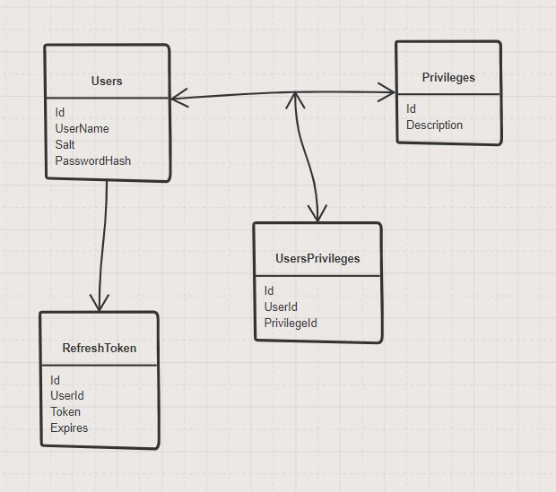

## Arquitectura de la solución

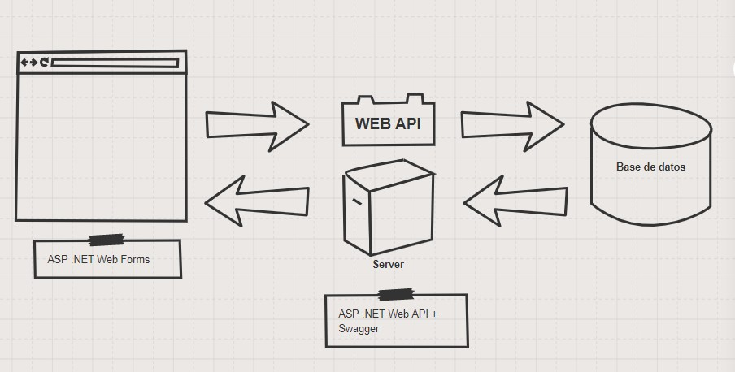

## Navegación del sitio

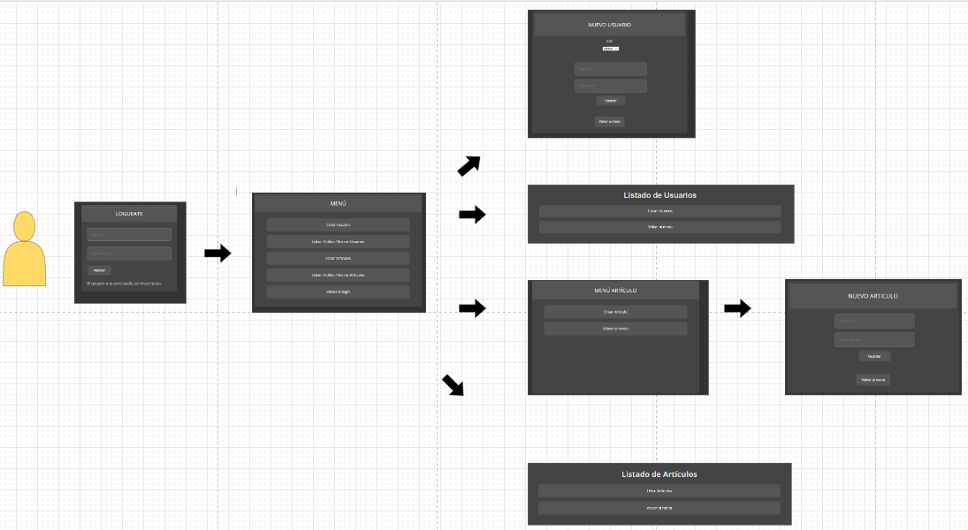

# Entregables

## Documentación

* Aspectos Descriptivos de la Solución Tecnológica
* Descripción reducida del sistema (de que trata, cuál es su finalidad)
* Limitaciones de la solución (definición del alcance)
* Requerimientos: (listar los requerimientos desarrollados)
  + Funcionales
  + No funcionales
  + De negocio
* Casos de usos
* Manual del sistema

## Código fuente

## **Trabajo Práctico Desarrollo y Arquitectura Web**

## **Profesor:** Sebastián Nicolás Luna

## 

## **Integrantes:**

## 

## Diego Allende

## Agustín Diaz de Borbón

## Gianluca Lo Russo

## Martin Perez Moreno

## Nicolas Scanga

1. Aspecto Descriptivos de la Solución Tecnológica

El fin de esta solución es crear una herramienta para la administración y gestión de roles y usuarios, como también la creación modificación y eliminación de artículos.

1. Descripción reducida del sistema (de que trata, cual es su finalidad)

La solución brindada para la gestión de usuarios, permite crear usuarios, también creación de roles/permisos de distintos usuarios para poder luego asignarlos a cada usuario.

Se puede dar de abaja aquellos usuarios que ya no tengan que tener acceso al mismo.

Permite actualizar información de los usuarios.

En el apartado de articulo, permite generar un artículo, modificar el artículo y en caso de que se necesite, se puede eliminar.

1. Limitaciones de la solución (definición de alcance)

El sistema podrá dar seguimiento a las siguientes funcionalidades:

* Crear usuarios
* Modificar datos de usuarios
* Dar de baja usuarios
* Gestión de roles/permisos
* Crear artículos
* Modificar artículos
* Eliminar artículos

1. Requerimientos (listar los requerimientos desarrollados)

4.1Funcionales

* Gestionar usuarios (alta, baja, modificación) dependiendo el rol dentro del sistema
* Administrar perfiles y roles de usuario
* Gestionar artículos (alta, baja, modificación) dependiendo el rol dentro del sistema
* El usuario tendrá que loguearse para ingresar al sistema
  1. No funcionales
* El administrador es el único que puede modificar los permisos de acceso al sistema
* El usuario solamente puede listar artículos

1. Casos de usos

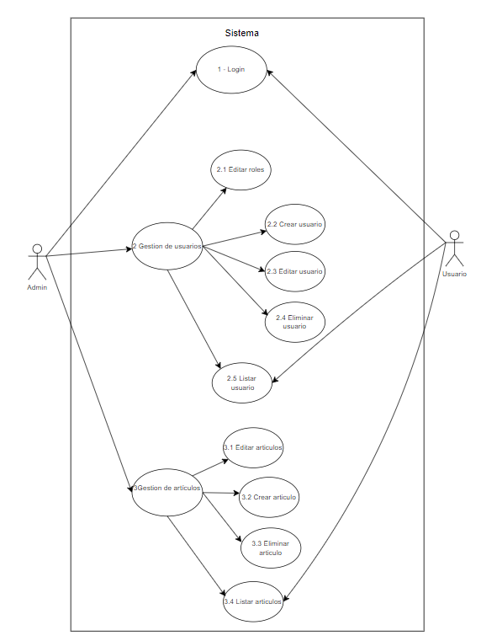

* 1. Especificación de caso de uso

|  |
| --- |
| Caso de uso: CU 1. Login |
| Descripción: Se inicia sesión en el sistema |
| Actores Principal: Administrador, Usuario |
| Precondición: El usuario debe estar registrado en el sistema |
| Postcondiciones: El usuario inicio sesión correctamente |
| Escenario Principal |
| 1. El sistema muestra una ventana con el usuario y contraseña a llenar 2. El usuario ingresa su nombre y contraseña para ingresar al sistema y presiona el botón Ingresar 3. El sistema valida la información y a continuación muestra el menú principal |
| Alternativas: En caso de que algún dato sea incorrecto, el sistema muestra “El usuario o la contraseña son incorrectas” |
| Observaciones: |

|  |
| --- |
| Caso de uso: CU 2. Gestión de usuarios |
| Descripción: El usuario inicia el menú para poder gestionar a los usuarios |
| Actores Principal: Administrador |
| Precondición: El usuario debe tener permisos de administrador |
| Postcondiciones: El usuario tuvo acceso al menú de gestor de usuarios |
| Escenario Principal |
| 1. El sistema muestra un menú principal donde el usuario podrá seleccionar la opción que desee para poder gestionar al usuario 2. El usuario hace click en la opción que desee |
| Alternativas: |
| Observaciones: En caso de que el token expire (5 minutos), el sistema quita los permisos. |

|  |
| --- |
| Caso de uso: CU 2.1 Editar roles |
| Descripción: El administrador edita el rol de los usuarios |
| Actores Principal: Administrador |
| Precondición: El usuario debe tener permisos de administrador |
| Postcondiciones: El usuario tuvo acceso al menú de gestor de usuarios |
| Escenario Principal |
| 1. El sistema muestra una ventana con una grilla para seleccionar a que usuario modificarle el tipo de rol 2. El usuario hace click en el usuario a modificar el tipo de rol y selecciona el rol deseado 3. El sistema guarda la información del usuario |
| Alternativas: |
| Observaciones: En caso de que el token expire (5 minutos), el sistema quita los permisos. |

|  |
| --- |
| Caso de uso: CU 2.2 Crear Usuario |
| Descripción: El usuario crea un nuevo usuario en el sistema |
| Actores Principal: Administrador |
| Precondición: El usuario debe tener permisos de administrador |
| Postcondiciones: El usuario creo un nuevo usuario. |
| Escenario Principal |
| 1. El sistema muestra una ventana con un formulario para que el usuario cargue los datos (tipo de rol, nombre de usuario y contraseña) 2. El usuario selecciona el tipo de rol que desea cargar y carga los datos 3. El sistema valida y guarda la información en la base de datos |
| Alternativas: Si el usuario no tiene rol de administrador, el sistema muestra error por falta de permisos. |
| Observaciones: En caso de que el token expire (5 minutos), el sistema quita los permisos. |

|  |
| --- |
| Caso de uso: CU 2.3 Editar Usuario |
| Descripción: El administrador edita a los usuarios |
| Actores Principal: Administrador |
| Precondición: El usuario debe tener permisos de administrador |
| Postcondiciones: El administrador edita el usuario correctamente. |
| Escenario Principal |
| 1. El sistema muestra una ventana con una grilla para seleccionar a que usuario hay que modificar 2. El usuario hace click en el usuario a modificar 3. El sistema guarda información del usuario |
| Alternativas: Si el usuario no tiene rol de administrador, el sistema muestra error por falta de permisos. |
| Observaciones: En caso de que el token expire (5 minutos), el sistema quita los permisos. |

|  |
| --- |
| Caso de uso: CU 2.4 Eliminar Usuario |
| Descripción: El administrador elimina a los usuarios |
| Actores Principal: Administrador |
| Precondición: El usuario debe tener permisos de administrador |
| Postcondiciones: El administrador elmina el usuario correctamente. |
| Escenario Principal |
| 1. El sistema muestra una ventana con una grilla para seleccionar a que usuario hay que eliminar 2. El usuario hace click en el usuario a eliminar 3. El sistema guarda información en la base de datos |
| Alternativas: Si el usuario no tiene rol de administrador, el sistema muestra error por falta de permisos. |
| Observaciones: En caso de que el token expire (5 minutos), el sistema quita los permisos. |

|  |
| --- |
| Caso de uso: CU 2.5 Listar Usuario |
| Descripción: Se lista los usuarios registrados |
| Actores Principal: Administrador, Usuario |
| Precondición: El usuario debe estar loguedo en el sistema |
| Postcondiciones: Se listaron los usuarios registrados en el sistema |
| Escenario Principal |
| 1. El sistema muestra una tabla que contiene los usuarios y que tipo de rol tiene |
| Alternativas: |
| Observaciones: En caso de que el token expire (5 minutos), el sistema quita los permisos. |

|  |
| --- |
| Caso de uso: CU 3 Gestión de articulo |
| Descripción: El usuario inicia el menú para poder gestionar los artículos |
| Actores Principal: Administrador |
| Precondición: El usuario debe tener los permisos necesarios para acceder al menú |
| Postcondiciones: El usuario tuvo acceso al menú de gestión de artículos |
| Escenario Principal |
| 1. El sistema muestra un menú principal donde el usuario podrá seleccionar la opción deseada para poder gestionar los artículos |
| Alternativas: |
| Observaciones: En caso de que el token expire (5 minutos), el sistema quita los permisos. |

|  |
| --- |
| Caso de uso: CU 3.1 Editar articulo |
| Descripción: El usuario edita el articulo |
| Actores Principal: Administrador |
| Precondición: El usuario debe tener los permisos necesarios para editar al articulo |
| Postcondiciones: El usuario tuvo acceso al menú de gestión de artículos |
| Escenario Principal |
| 1. El sistema muestra una ventana con una grilla para seleccionar a que artículos modificar 2. El usuario hace click en el artículo para modificar el nombre/descripción 3. El sistema guarda la información del articulo |
| Alternativas: |
| Observaciones: En caso de que el token expire (5 minutos), el sistema quita los permisos. |

|  |
| --- |
| Caso de uso: CU 3.2 Crear articulo |
| Descripción: El usuario crea un nuevo artículo |
| Actores Principal: Administrador |
| Precondición: El usuario debe tener los permisos necesarios para editar al articulo |
| Postcondiciones: El usuario creo un nuevo artículo. |
| Escenario Principal |
| 1. El sistema muestra una ventana con un formulario para que el usuario cargue los datos (artículo, descripción) 2. El usuario carga los datos 3. El sistema valida y guarda la información en la base de datos |
| Alternativas: Si el usuario no tiene el rol de administrador, el sistema muestra error por falta de permisos |
| Observaciones: En caso de que el token expire (5 minutos), el sistema quita los permisos. |

|  |
| --- |
| Caso de uso: CU 3.3 Eliminar articulo |
| Descripción: El usuario elimina un articulo |
| Actores Principal: Administrador |
| Precondición: El usuario debe tener los permisos necesarios para eliminar un articulo |
| Postcondiciones: El usuario elimino un articulo |
| Escenario Principal |
| 1. El sistema muestra una ventana con una grilla con los artículos 2. El usuario hace click en el artículo a eliminar 3. El sistema guarda la información en la base de datos |
| Alternativas: Si el usuario no tiene el rol de administrador, el sistema muestra error por falta de permisos |
| Observaciones: En caso de que el token expire (5 minutos), el sistema quita los permisos. |

|  |
| --- |
| Caso de uso: CU 3.4 Listar articulo |
| Descripción: Se lista los artículos registrados |
| Actores Principal: Administrador, Usuario |
| Precondición: El articulo tiene que estar registrado en el sistema |
| Postcondiciones: Se listaron los artículos |
| Escenario Principal |
| 1. El sistema muestra un menú principal 2. El usuario hace click en listar articulo 3. El sistema devuelve una ventana con el botón para poder listar los artículos o volver al login 4. El usuario hace click en listar articulo 5. El sistema devuelve una lista de los artículos mostrando su nombre y su descripción |
| Alternativas: |
| Observaciones: En caso de que el token expire (5 minutos), el sistema quita los permisos. |

1. Manual del sistema

Login al sistema

Para poder acceder al sistema, se deberá loguearse, para ello solicitamos que brinde su usuario y contraseña y luego haga click en ingresar.

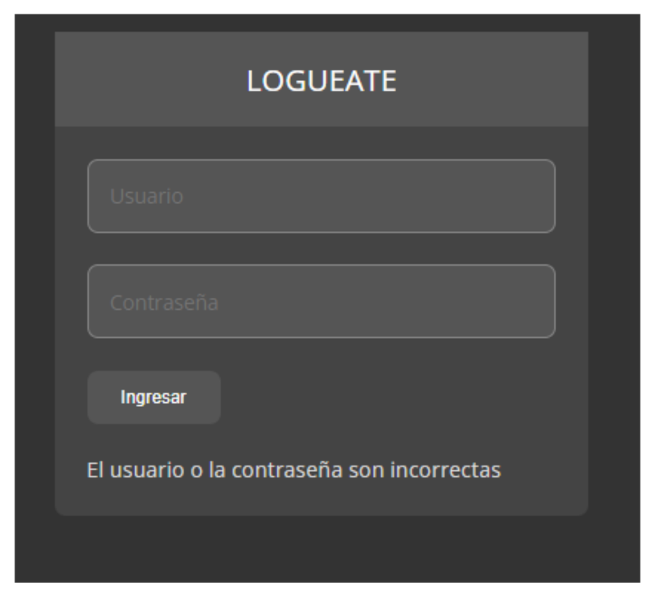

Inicio

Una vez que se acceda al sistema, se podrá seleccionar la opción que se desee ejecutar.

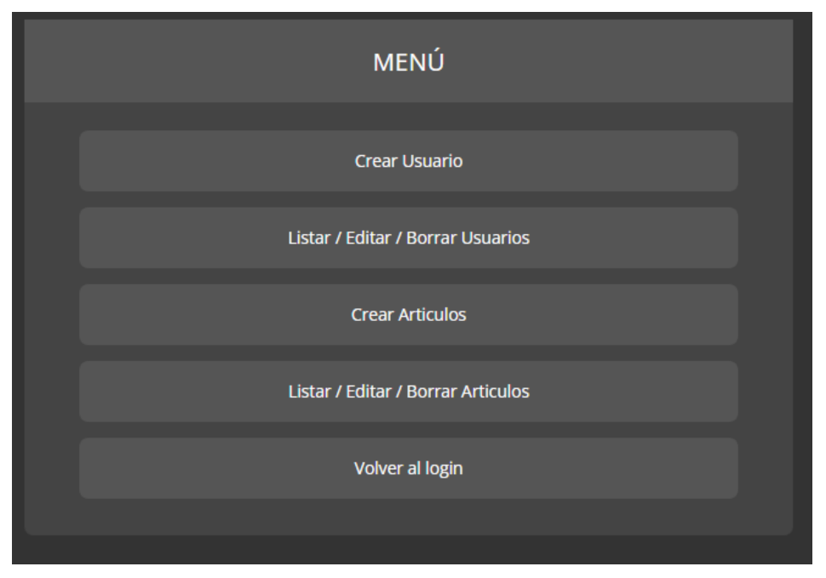

Crear Usuario

Para crear un usuario deberá completar los campos solicitados. Se deberá seleccionar un rol, un nombre de usuario y una contraseña. Una vez completados los campos se hará click en guardar y el usuario será creado en el sistema.

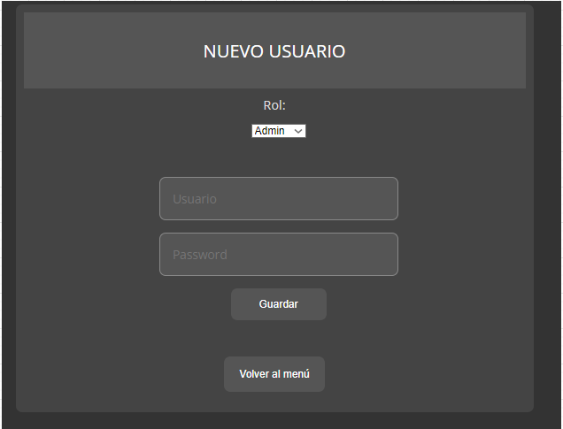

Listar, modificar y eliminar Usuarios

Para listar todos los usuarios, se deberá hacer click en el botón de listar usuarios y se mostrara un listado como el que se muestra en la imagen. A su vez, se podrá eliminar el usuario o modificar su rol. Con el rol “usuario” solamente podrá listar usuarios, con el rol “admin” podrá eliminar usuario y modificar su rol.

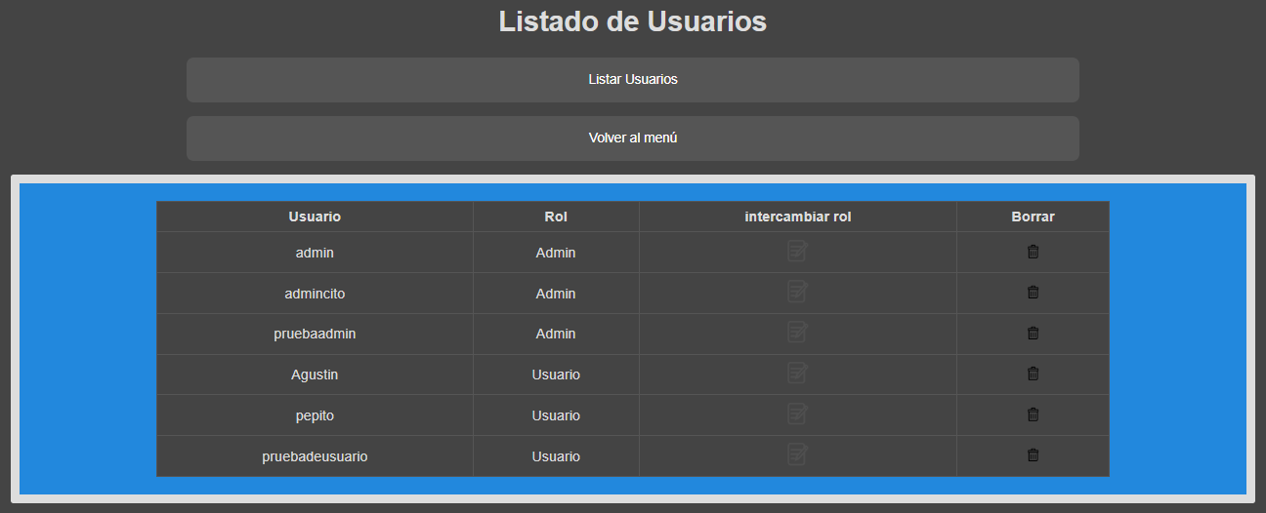

Crear Articulo

Para crear un artículo se deberá completar todos los campos solicitados. Deberá cargar el nombre del articulo y una descripción. Luego se hará click en guardar y el articulo será cargado en el sistema.

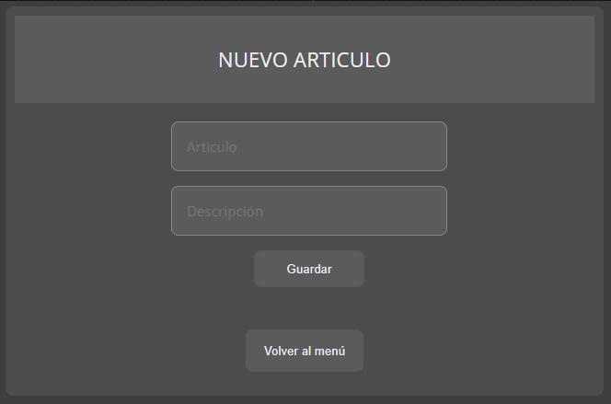

Listar Articulo

Para listar todos los artículos, se deberá hacer click en el botón listar artículos y se mostrara un listado como el que se muestra en la imagen.

